初中物理计算题分类复习

一、串、并联电路计算：

1、在图 1 所示的电路中,当S
1
闭合,S 、S
2 3
断开时,电压表的示数为 6 V,当

S 、S
1 3
断开, S
2
闭合时, 电压表的示数为 3 V.求：

（1）电源电压是多少? （2）当S 、S
闭合, S
断开时, 电压表的示数

为多少?
图 1
1 3 2

2、图 2 所示，用电压表分别测量 L
1
两端的电压U 、L
1 2
两端的电压U
2
以及L 、
1

L 串联的总电压 U，请根据表盘读数回答下列问题：
2

⑴ L 两端的电压U
1 1
是多大？ ⑵ L
2
两端的电压U
2
是多大？

⑶ L 、L
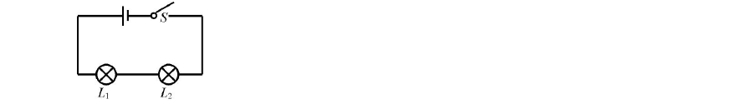1 2
串联的总电压U 是多大？⑷ 电源电压是多大？

图 2

二、欧姆定律计算：

（1）R
3、如图 3 所示,R =10
1
,R =15
2
,电流表示数是 1A，求：
1
中电流I 和R
1 2
中I 各是多大？（2）电压表的示数是多大？
2


图 3

4、如图 4 所示电路中，当电源电压为 4 V 时，电压表的示数为 1 V；当电

源电压增至 12 V 时，电流表的示数为 0.5 A。求电阻R 、R
1 2
的阻值。

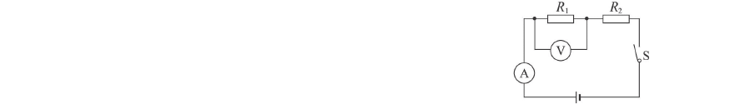
三、电功、电功率、焦耳定律计算：
5、如图5 所示电路，电源电压为 4．5V，R1 阻值为 5Ω，滑动变阻器R2 最大阻值为 20Ω，电流表量程为 0～0．6A，电压表量程为 0～3V。求：
(1)滑动变阻器允许接入电路的阻值范围；
(2)正常工作时整个电路消耗的最大功率。
图 5

6、某电热水瓶的铭牌如下表所示。若热水瓶内装满水，在额定电压下工作
（外界大气压强为 1 个标准大气压）。求：
型号DSP—19B
电源 220V 50Hz
加
时 12
功率
00W
保时
30W
容量 2L

- 保温时通过电热水瓶的电流是多少？
- 加热时电热水瓶的电阻多大？
- 若瓶内 20℃的水加热 10min 正好烧开，则加热时电热水瓶的热效率是多少？
- 请你尝试画出电热水瓶的内部电图。

7、某校同学在研究用电器的电功率时连接了如图 6 所示的电路，电路中电

员两端电压保持不变。当闭合开关 S
1
滑动变阻器的滑片 P 移动到a 时，

闭合开关S 、S
2 3
与断开S
2
、S ，电流表的变化范围为 0.4A～0.1A，电压
3

表的变化范围为 6V～4V；当断开开关S
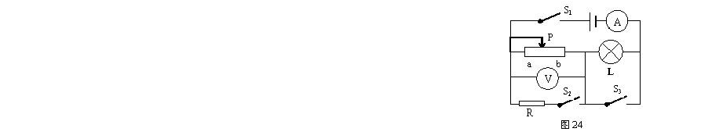2
动到距a 点 1/2 时小灯泡L 正常发光。求：
⑴小灯泡L 的额定功率
⑵当开关S 和S 都闭合时，电路消耗的最小功率。
2 3
和S ，滑动变阻器的滑片P 移
3

8、如图 7 所示电路中，小灯泡 L 标有“6V 3W”字样，R =12Ω，当S 、S
2 1 2

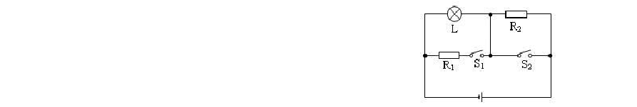都闭合时，电流表示数为 0.8A，这时小灯泡L 正常发光，求：
⑴电源电压U；
⑵电阻R 的阻值；
1

⑶当S 、S 都断开时，小灯泡L 消耗的功率。
1 2
图 7

四、密度计算：
9、有一个玻璃瓶，它的质量为 0.1 千克。当瓶内装满水时，瓶和水的总质量为 0.4 千克。用此瓶装金属粒若干，瓶和金属颗粒的总质量是 0.8 千克，若在装金属颗粒的瓶中再装满水时，瓶、金属颗粒和水的总质量为 0.9 千克。求：
（1）玻璃瓶的容积。（2）金属颗粒的质量。（3）金属颗粒的密度。

10、一个质量为 232g 的铜铝合金球，其中含铝 54g，铜的密度为ρ ＝
铜

8.9g/cm3,铝的密度为ρ ＝2.7g/cm3，求合金球的密度为多少？
铝

五、速度计算：
11、一座桥全长 6.89Km，江面正桥长为 1570m，一列长为 110m 的火车匀速行驶，通过江面正桥需 120s，则火车速度是多少m/s?火车通过全桥需用多长时间？

六、杠杆平衡条件计算：
12、 长lm 的杠杆水平放置，支点在距左端 0．8m 处，现在左端挂 20N 重的物体，要使杠杆在水平位置平衡，应在杠杆的最右端挂的重物是多重。

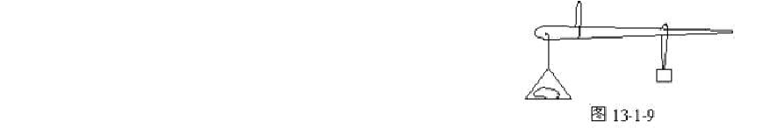13、一把杆秤不计自重，提纽到秤钩距离是 4cm，秤砣质量 250g．用来称质量是 2kg 的物体，秤砣应离提纽多远，秤杆才平衡？若秤杆长 60cm，
则这把秤最大能称量多少 kg 的物体？
图 8

七、压强计算：
14、学生课桌质量为 9 千克，桌子与地面有四个接触面，每个接触面的面

积为 4×10-4 米
2；某同学将底面积为 24.5×10-4 米
2、容量为 1 升、装

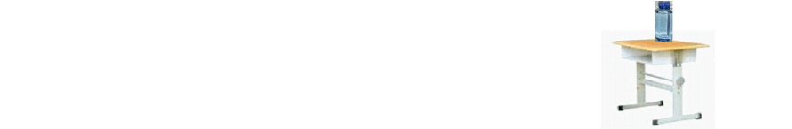满水后水深为 18 厘米的塑料水杯放在课桌的桌面上。求：
（1）课桌对地面的压力；
（2）课桌对地面的压强；
（3）杯对桌面的压强。（不计塑料水杯的质量）


图 9

15、放在水平面上容器内装有质量为1kg 的水，若水深 h＝18cm，容器底面积S＝50cm2，不计容器的质量。求：
- 离容器底 8cm 处有一个 A 点，A 处受到水的压强和方向；
- 水对容器底的压力和压强；
- 容器对桌面的压力和压强。

16、在海拔 3000 m 以内，每升高 10 m 大气压降低 100 Pa，若在山脚下的大气压为标准大气压，那么在 850 m 的山顶上大气压是多少？

八、浮力计算：
17、把一个外观体积为 17.8cm3 的空心铜球放入水中，它恰好处于悬浮状态，已知铜的密度是 8.9×103kg/m3，g 取 10N/kg。求：
（1）空心铜球的重力；（2）铜球空心部分的体积。

九、功、功率、机械效率计算
18、将重物提高 2 米，所用拉力 F=196 牛，求拉力做了多少功？重物有多

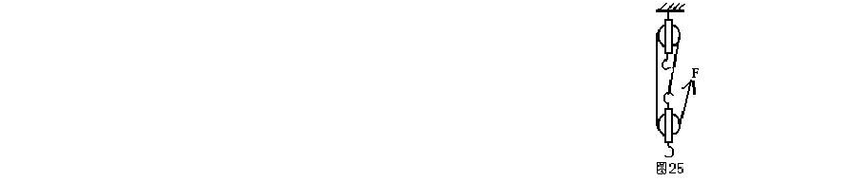图 10
重（动滑轮重不计）

19、一辆汽车不慎陷入泥坑，司机用图11 所示的滑轮组将汽车拖出。已知图 10

整个过程中，水平拉力 F 是 1×104 N，汽车沿水平方向匀速移动了 4m，

滑轮组的机械效率为 80％。求：

（1）拉力F 做的总功；（2）有用功为多大？

图 11

20、如下图 12 所示是××型小汽车，下表列出有关数据:

求：(1)该小汽车静止在水平地面上时，对地面的压强是多大? (2)若该小汽车行驶 100km．则需耗油多少 kg?
(3)假若该小汽车在水平路面上以额定功率匀速直线行驶．速度为 20 m／s．请计算该车10 min 内牵引力所做的功和小汽车受到的阻力。(g=10 N／kg，1L=10-3m3)
小汽车的额定功
小汽车的质量 700kg
率 60kW
每个轮胎与地面的接触 100km 耗油量
面积 500cm2
10L
汽油的密度 0.71×103Kg汽油的价格 5.0
／m3
元/L

十、热量计算：
21、太阳能热水器是利用太阳能来加热水的一种装置，小新同学家有一台太阳能热水器安装在离地面 10m 高的屋顶上。现需要将初温为 100C 的 100kg 的水，加热到 600C，则：
- 把这些水从地面输送到屋顶的热水器中，需要对水做多少功？
- 这些水要从太阳那里吸收多少热量？
- 下雨时，改用热水器中的电辅助设备加热（加热功率为 1500W），若

不计热损失，加热这些水需多长时间？[g=10N/kg，c 103J/(kg·0C)]
=4.2×
水

22、每到夏收季节，高淳农村大量农作物秸秆在田间被随意焚烧，这不仅造成资源浪费、环境污染，而且极易引发火灾等。为解决这一问题，现已研制出利用秸秆生产的节能环保型燃料——秆浆煤。若燃烧秆浆煤（热值为 2.4×107J/kg），使 50kg、20℃的水温度升高到 80℃。求：
- 水需要吸收的热量。

- 如果秆浆煤燃烧释放的热量有 30%被水吸收，需要完全燃烧多少图千13 克

秆浆煤。

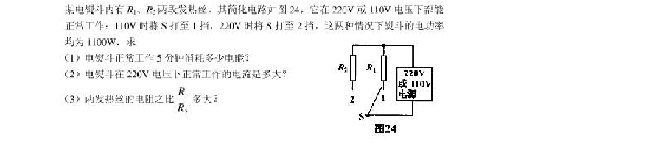
中考物理电学真题汇总1.（2010 年广州市）

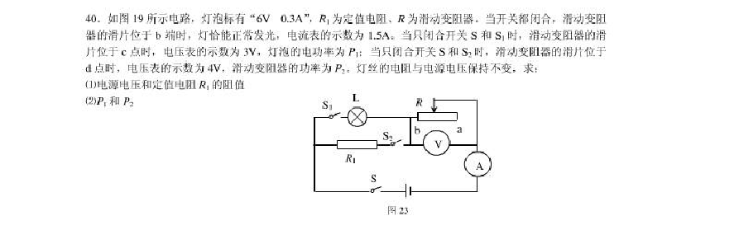
2．（2010 年北京市朝阳区初三二模）

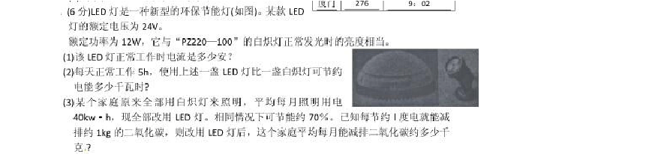
3．（2010 年莆田市）

以上内容仅为本文档的试下载部分，为可阅读页数的一半内容。如要下载或阅读全文，请访问：https://d.book118.com/448062104073006032

